课程实验报告

课程名称 | 面向对象程序设计 | 班级 | 软件164 | 实验日期 | 2017.5.16/  2017.5.18
姓名 | 张梦圆 | 学号 | 201607370 | 实验成绩
实验名称 | 实验三 继承程序设计
实  验  目  的  及  要  求 | 1.理解单继承和多继承；  2.掌握派生类的定义方法和实现；  3.掌握派生类构造函数和析构函数的特点及其编写；  4.学会使用派生类解决问题。
实验环境 | VC++6.0/Dev-cpp/Code blocks
实  验  内  容 | 1.分析《C++面向对象程序设计》实验指导及习题解析 P28 第1题中的2个程序的运行结果，然后运行这2个程序，检验分析是否正确。实验报告中写程序出运行的结果和你的分析。  2. 分析《C++面向对象程序设计》实验指导及习题解析 P34 第5题中程序的运行结果，然后运行这个程序，检验分析是否正确。实验报告中写程序出运行的结果和你的分析。  3-7.《C++面向对象程序设计》实验指导及习题解析 P30第2-6题。  8.编写一个程序计算出圆和圆柱体的表面积和体积。要求：（1） 定义一个点（point）类，包含数据成员x,y（坐标点），以它为基类，派生出一个 circle类（圆类），增加数据成员r（半径），再以circle作为直接基类，派生出一个cylinder（圆柱体）类，再增加数据成员h(高)。设计类中数据成员的访问属性。（2） 定义基类的派生类圆、圆柱都含有求表面积和体积的成员函数和输出函数。 （3）定义主函数，求圆、圆柱的面积和体积。
算  法  描  述  及  实  验  步  骤 | 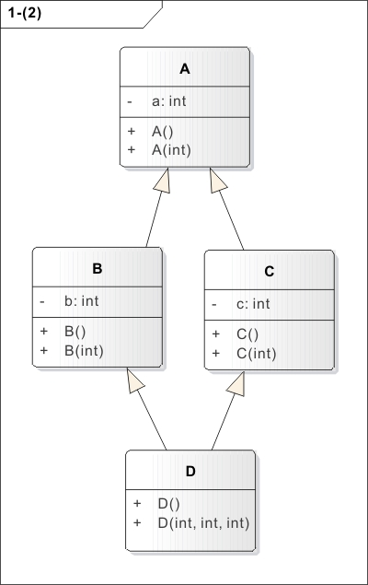  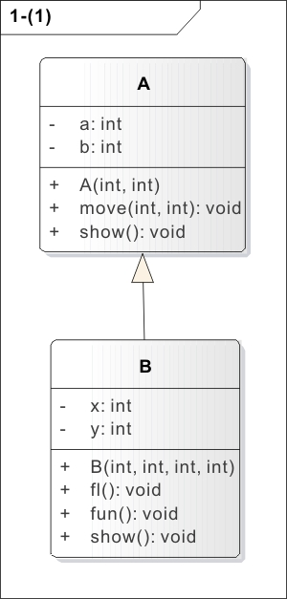  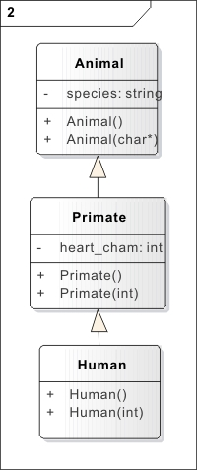  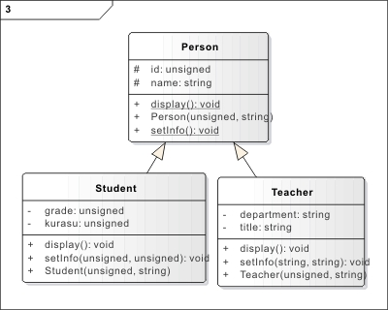  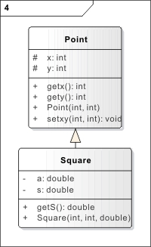  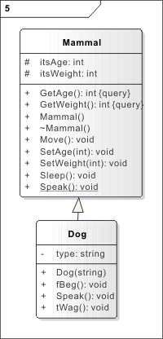  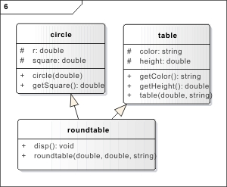  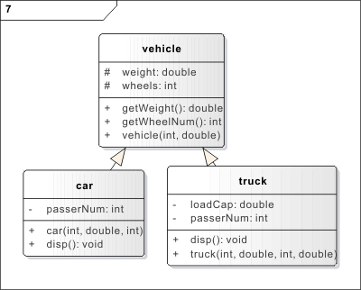  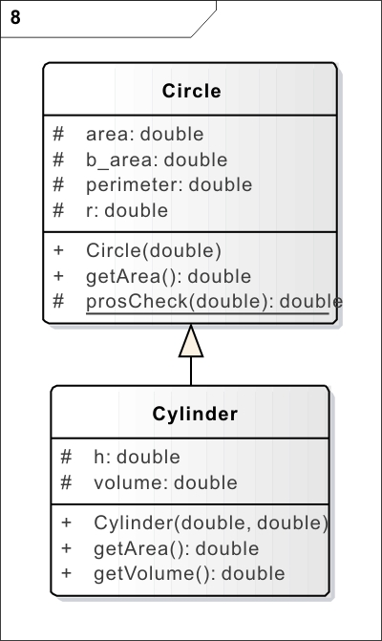
调  试  过  程  及  实  验  结  果 | 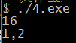  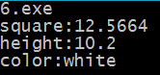  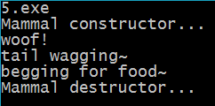  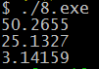  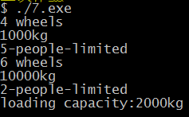  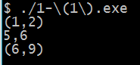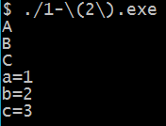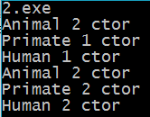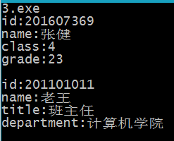
总  结 | - 类内部的public、private、protected限制的是成员在类外部的可见性问题；而继承时的这三个关键字，是起类型转换作用的。public继承将不对原有性质做改变；private则将所有类型都转换为自己的private类型（父类的private屏蔽仍然有效）；而protected是专门用于继承时类型控制的类型，可被子类看到，但不会被外界看到。所以便把所有“合理”的子类与外部组合关于可见性的可能都排出来了：子类外部都可见、子类外部都不可见、子类可见外部不可见。而那种“不合理”的：子类不可见而外部可见，则是通过友元来实现的。可见C++的设计逻辑极其严谨。  - 继承时virtual关键字所解决的，是内存空间分配的问题。带上virtual关键字，就不会重复对基类实例化。而用于声明类方法时，则更利于概念的抽象。
附  录 | 1.  (1)  class A{  public:  A(int i,int j){a=i;b=j;} //初始化  void move(int x,int y){a+=x;b+=y;} //移动指定量的坐标数  void show(){cout<<"("<<a<<","<<b<<")"<<endl;} //打印当前坐标  private:  int a,b;  };  class B:private A{ /*私有继承，A的所有成员除private成员外都成为B的private成员*/  public:  B(int i,int j,int k,int l):A(i,j){x=k;y=l;} //初始化  void show(){cout<<x<<","<<y<<endl;} //覆盖A的，用以打印B的坐标  void fun(){move(3,5);} /*调用A的public成员，同样是B的private成员：move()，以操作A的private成员*/  void fl(){A::show();}//显示调用A的show()以打印属性a,b  private:  int x,y;  };  (2)  class A{  public:  A(){cout<<"A"<<endl;} //构造函数  A(int i){a=i;cout<<"a="<<a<<endl;} //初始化并输出  private:  int a;  };  class B:virtual public A{ //采用虚继承，  public:  B(){cout<<"B"<<endl;} //构造函数  B(int j){b=j;cout<<"b="<<b<<endl;} //初始化并输出  private:  int b;  };  class C:virtual public A{ //虚继承，只实例化一次基类  public:  C(){cout<<"C"<<endl;} //构造函数  C(int k){c=k;cout<<"c="<<c<<endl;} //初始化并输出  private:  int c;  };  class D:public B,public C{ //public继承，原成员性质不变  public:  D(){}  D(int i,int j,int k):A(i),B(j),C(k){}  };  2.  class Animal{  public:  Animal(){species="Animal";cout<<"Animal 1 ctor"<<endl;}/*构造函数，并输出*/  Animal(const char* s){species=s;cout<<"Animal 2 ctor"<<endl;}/*带参数的构造函数，传值给属性species*/  private:  string species;  };  class Primate:public Animal{//public继承，原成员性质不变  public:  Primate():Animal("Primate"){cout<<"Primate 1 ctor"<<endl;}  Primate(int n):Animal("Primate"){heart_cham=n;cout<<"Primate 2 ctor"<<endl;}/*通过调用基类的构造函数实例化并初始化基类*/  private:  int heart_cham;  };  class Human:public Primate{  public:  Human():Primate(){cout<<"Human 1 ctor"<<endl;}  Human(int c):Primate(c){cout<<"Human 2 ctor"<<endl;}//同上  };  3.  class Person{ //定义基类Person  public:  Person(unsigned in_id=0,string in_name="no_name"):id(in_id),name(in_name){};//定义构造函数完成初始化  virtual void setInfo(){};//声明为虚函数，易于表达概念  virtual void display(){};  protected: //声明为protected类型便于子类继承  unsigned id;  string name;  };  class Student:public Person{ //public继承，保持原成员性质  public:  Student(unsigned in_id=0,string in_name="no_name"):Person(in_id,in_name),kurasu(0),grade(0){};/*定义构造函数，完成初始化*/  void setInfo(unsigned,unsigned);  void display();  private: //不作基类，故声明为private类型  unsigned kurasu;  unsigned grade;  };  /*方法实现开始*/  void Student::setInfo(unsigned new_kurasu,unsigned new_grade){  kurasu=new_kurasu;  grade=new_grade;  }  void Student::display(){  cout<<"id:"<<id<<endl<<"name:"<<name<<endl<<"class:"<<kurasu<<endl<<"grade:"<<grade<<endl<<endl;  }  /*方法实现结束*/  class Teacher:public Person{ //public继承，保持原成员性质  public:  Teacher(unsigned in_id=0,string in_name="no_name"):Person(in_id,in_name),title("no_title"),department("no_department"){};//定义构造函数，完成初始化  void setInfo(string,string);  void display();  private:  string title;  string department;  };  /*方法实现开始*/  void Teacher::setInfo(string new_title,string new_department){  title=new_title;  department=new_department;  }  void Teacher::display(){  cout<<"id:"<<id<<endl<<"name:"<<name<<endl<<"title:"<<title<<endl<<"department:"<<department<<endl<<endl;  }  /*方法实现结束*/  4.  class Point{ //定义类Point  public:  Point(int in_x=0,int in_y=0):x(in_x),y(in_y){}//定义构造函数并赋值  void setxy(int x0,int y0){x=x0;y=y0;}//定义设置方法  int getx(){return x;}//定义取值方法，下同  int gety(){return y;}  protected: //声明为protected便于继承  int x,y;  };  class Square:public Point{ //public继承，不改变原成员性质  public:  Square(int new_x,int new_y,double new_a):Point(new_x,new_y),a(new_a){}  double getS();  private: //不会做基类，故声明为private  double a;  double s;  };  double Square::getS(){ //实现取值方法  s=a*a;  return s;  }  5.  class Mammal{ //定义Mammal类  public:  Mammal():itsAge(2),itsWeight(5){ //定义构造函数，并赋值、输出  cout<<"Mammal constructor..."<<endl;  }  ~Mammal(){cout<<"Mammal destructor..."<<endl;} //定义析构函数  /*方法声明开始*/  int GetAge()const{return itsAge;}  void SetAge(int age){itsAge=age;}  int GetWeight()const{return itsWeight;}  void SetWeight(int weight){itsWeight=weight;}  void Move(){cout<<"moving.."<<endl;}  virtual void Speak(){cout<<"speaking.."<<endl;}/*声明为虚函数，便于表达概念*/  void Sleep(){cout<<"sleeping.."<<endl;}  /*方法声明结束*/  protected: //声明为protected类型便于继承  int itsAge;  int itsWeight;  };  class Dog:public Mammal{ //public继承原成员类型不变  public:  /*方法实现开始*/  Dog(string in_type):Mammal(),type(in_type){}  void Speak(){cout<<"woof!"<<endl;}  void tWag(){cout<<"tail wagging~"<<endl;}  void fBeg(){cout<<"begging for food~"<<endl;}  /*方法实现结束*/  private: //不会被继承，故声明为private类型  string type;  };  6.  class circle{ //定义circle类  public:  circle(double in_r){ //定义构造函数并赋值  if(in_r<=0){ //检查输入是否合法  cerr<<"error:r must bigger than 0!"<<endl;  exit(1);  }  else{  r=in_r;  square=PI*r*r;  }  }  double getSquare(){return square;} //定义求面积方法  protected: //声明为protected类型便于继承  double r;  double square;  };  class table{ //定义table类  public:  table(double in_height,string in_color):height(in_height),color(in_color){}//定义构造函数并赋值  double getHeight(){return height;} //定义取值方法，下同  string getColor(){return color;}  protected: //声明为protected类型，便于继承  double height;  string color;  };  class roundtable:public circle,public table{ //public继承  public:  roundtable(double new_r,double new_height,string new_color):circle(new_r),table(new_height,new_color){}//初始化  void disp(){  cout<<"square:"<<circle::getSquare()<<endl<<"height:"<<table::getHeight()<<endl<<"color:"<<table::getColor()<<endl;  }//定义显示方法  };  7.  class vehicle{ //定义vehicle类  public:  vehicle(int in_wheels,double in_weight){ //定义构造函数  if(in_wheels>0&&in_weight>0){ //输入检查  wheels=in_wheels;  weight=in_weight;  }else{  cerr<<"wheels and weight must bigger than 0!"<<endl;  exit(1);  }  }  int getWheelNum(){return wheels;} //定义取值方法，下同  double getWeight(){return weight;}  protected: //声明为protected便于继承  int wheels;  double weight;  };  class car:public vehicle{ //public继承，原成员类型不变  public:  car(int new_wheels,double new_weight,int new_passerNum):vehicle(new_wheels,new_weight){//定义构造函数  if(new_passerNum>0) //输入检查  passerNum=new_passerNum;  else{  cerr<<"the number of passagers must bigger than 0!"<<endl;  exit(2);  }  }  void disp(){ //定义显示方法  cout<<vehicle::getWheelNum()<<" wheels"<<endl<<vehicle::getWeight()<<"kg"<<endl<<passerNum<<"-people-limited"<<endl;  }  private: //不被继承，声明为private  int passerNum;  };  class truck:public vehicle{ //public继承，原成员类型不变  public:  truck(int new_wheels,double new_weight,int new_passerNum,double new_loadCap):vehicle(new_wheels,new_weight){ //同上  if(new_passerNum>0&&new_loadCap>0){  passerNum=new_passerNum;  loadCap=new_loadCap;  }  else{  cerr<<"the number of passagers and the loading capacity must bigger than 0!"<<endl;  exit(3);  }  }  void disp(){  cout<<vehicle::getWheelNum()<<" wheels"<<endl<<vehicle::getWeight()<<"kg"<<endl<<passerNum<<"-people-limited"<<endl<<"loading capacity:"<<loadCap<<"kg"<<endl;  }  private:  int passerNum;  double loadCap;  };  8.  const double PI=3.1415926; //定义常量π  class Circle{ //定义类Circle  public:  Circle(double);//声明构造函数  double getArea();//声明取值方法  protected://声明为protected便于继承  double r;  double perimeter;  double area,b_area;  static double prosCheck(double value){/*定义为static类型，属于类不属于对象*/  if(value>0) //输入检查  return value;  else{  std::cerr<<"the value must bigger than 0! but yours is "<<value<<std::endl;  exit(1);  }  }  };  Circle::Circle(double new_r){//定义构造函数  r=prosCheck(new_r);  area=0;  perimeter=0;  }  double Circle::getArea(){//实现取值方法  if(!area)  area=PI*r*r;  return area;  }  class Cylinder:public Circle{ //public继承，原成员类型不变  public:  Cylinder(double,double);  double getArea();  double getVolume();  protected: //便于继承  double h;  double volume;  };  Cylinder::Cylinder(double new_r,double new_h):Circle(new_r){/*定义构造函数并赋值*/  h=prosCheck(new_h);  volume=0;  }  double Cylinder::getArea(){//实现取值方法，并覆盖基类的此方法  if(!area){//存在性检查  double sArea;  b_area=PI*r*r;  perimeter=2*PI*r;  sArea=perimeter*h;  area=b_area*2+sArea;  }  return area;  }  double Cylinder::getVolume(){//实现取值方法  if(!volume&&getArea())//存在性检查  volume=b_area*h;  return volume;  }

